# Guide för utvärdering

# Inledning

Det här är ett praktiskt metodstöd för dig som vill utveckla samarbetet mellan skola och måltidsverksamhet om skolmåltiden. Materialet hjälper er att planera, genomföra och följa upp arbetet tillsammans, med tydligt fokus på skolmåltiden som en del av skolans pedagogiska uppdrag inom bland annat hälsa och hållbar utveckling.

Det är flexibelt, lätt att anpassa och passar både små och stora steg. Börja i liten skala, testa och bygg vidare. Metoden ger även en gemensam grund för ökad samsyn och kunskap om skolmåltidens viktiga roll.

Ett verktyg för att göra samverkan konkret, långsiktig och meningsfull.

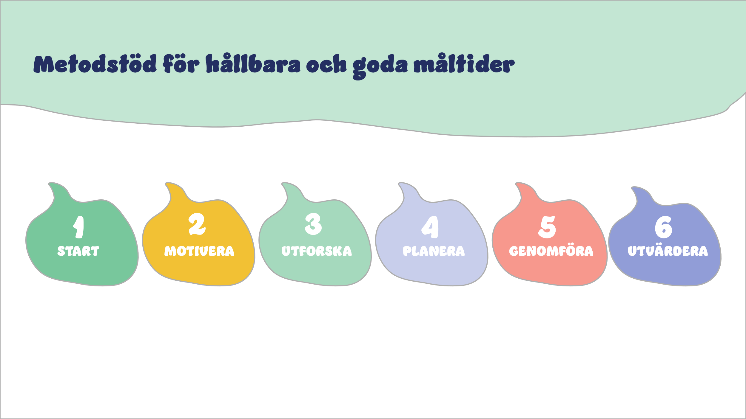

## Varför en guide för utvärdering?

Vi genomför utvärderingar för att ta reda på:

* hur en insats tagits emot av målgruppen
* vilken skillnad den har lett till
* om man behöver förändra något inför nästa gång man gör insatsen.

Att utvärdera kan vara svårt eftersom många initiativ förändras under resans gång. Vad planerades från början och hur gick det sedan? Vad blev skillnaden före och efter insatsen? Blev det som det var tänkt eller hände något helt annat? Vad kan det i så fall ha berott på?

Redan i planeringen är det viktigt att tänka på vad ni kommer att vilja följa upp och mäta och hur det ska göras. Är ökad trygghet i skolrestaurangen en förändring ni vill se? Hur ska ni veta om det har blivit så efter insatsen?

Den här guiden är tänkt som ett stöd och en inspiration i utvärderingsarbetet. Det rekommenderas att titta igenom hela guiden innan utvärderingsarbetet påbörjas eftersom det kan underlätta planeringen av arbetet. Välj det som verkar användbart, anpassa efter era behov och lämna resten.

## Vad är det vi utvärderar? Effekt eller genomförande?

I modulen ”Utforska” har ni identifierat ert nuläge och ert önskade läge. Därefter har ni prioriterat områden och aktiviteter som ska ta er från nuläge till önskat läge. I modulen ”Planera” fick ni i hemläxa att inte bara skapa en översiktlig planering utan även en aktivitetslogg, för att både kunna visa på vilken insats/aktivitet som var planerad för att uppnå en viss effekt/mål och för att dokumentera och kunna utvärdera processen däremellan.

Det kan finnas fördelar med att dela upp aktiviteterna för att nå önskade läge i delmål och delaktiviteter, som både förtydligar vilka steg som är viktiga förutsättningar för att uppnå önskad förändring och vad som kanske fungerat eller inte fungerat, och det kan med fördel användas som en checklista för genomförandet.

Läs gärna mer och se exempel här: [(PDF) Purposeful Program Theory: Effective Use of Theories of Change and Logic Models](https://www.researchgate.net/publication/259999058_Purposeful_Program_Theory_Effective_Use_of_Theories_of_Change_and_Logic_Models?enrichId=rgreq-6f81a33588e0bdf8f6277048de77e3b3-XXX&enrichSource=Y292ZXJQYWdlOzI1OTk5OTA1ODtBUzo5MjYxMzUzMjgxOTQ1NjFAMTU5NzgxOTI3NzUwMw%3D%3D&el=1_x_3&_esc=publicationCoverPdf)

### Hur kan vi mäta effekten?

Utgå från den förändring som insatsen var tänkt att leda till, eller syftet med aktiviteten, som ni beskrev i er översiktliga planering. Hur något ska mätas beror på vad det är vi vill veta. Olika metoder kan användas beroende på om vi vill ta reda på om det finns någon förändring vad gäller matsvinn, matgäster eller matkunskaper.

Hållbarhet kan mätas på olika sätt beroende på vad som är den önskade förändringen. I den här guiden ges exempel på olika sätt att mäta förändringar mot mer social, miljömässig och ekonomisk hållbarhet. Dessa är de tre dimensionerna av hållbar utveckling i Agenda 2030.

## Valet av utvärderingsmetod

### Enkäter och intervjuer

För att ta reda på vad en stor grupp personer tycker om något kan enkäter vara användbart. Enkätsvar kan ge kvantitativa data, alltså sådant som kan mätas i exempelvis antal. Det kan vara användbart för att mäta en förändring i en stor grupp utifrån mål som fler, färre, ökning eller minskning.

Om ni i stället vill gå på djupet för att förstå hur något tolkas, upplevs eller vad någon lärde sig av en insats kan kvalitativa undersökningar göras, exempelvis genom intervjuer. Kvalitativa data kan användas för att förstå om förändringen har ändrat en känsla eller ett beteende. Exempelvis kan en kock få frågan:

”Hur upplever du samarbetet mellan måltidspersonalen och den pedagogiska personalen?”

En fråga som kocken kanske besvarar så här:

”Efter förändringen tycker jag att lärarna har blivit mer intresserade av det vi serverar och jag får fler frågor om maten. Det tror jag kan bidra till att de i sin tur pratar mer med eleverna om maten vilket känns meningsfullt för mig.”

Genom att ta fram ett utkast på både kvantitativa och kvalitativa frågor kan ni prova enkätfrågorna på en mindre grupp. På så vis kan ni få reda på om frågorna uppfattas på rätt sätt av de som ska besvara dem, om frågorna känns relevanta för målgruppen att besvara och om enkäten innehåller ett lagom antal frågor.

Troligtvis har ni också redan en hel del data som till exempel berättar hur många ätande ni har i matsalen, vilka livsmedelsgrupper som det går åt mest/minst av, mängd matsvinn som kanske också hänger ihop med antal ätande och vad som serveras. När och hur ofta ska detta mätas för att ge en bättre förståelse för vilka faktorer som påverkar och kanske har ett samband, och vad som eventuellt är en effekt av aktiviteter eller insatser? Kanske behöver den data ni har kompletteras med intervjuer eller enkäter för att förstå bakomliggande orsaker till beteenden eller upplevelser? Använd det ni redan har tagit reda på i ert nuläge och fundera på när det är lämpligt att mäta nytt läge, eller som det ska ske regelbunden uppföljning av någonting?

### Bestäm undersökningens omfång

Hur många som ska fylla i en enkät eller bli intervjuade kan bero på hur mycket data är ni beredda att ta hand om. Det kan vara frestande att ”fråga alla”, men när svaren väl kommit in kan det visa sig att materialet blir för stort för att ta hand om på ett bra sätt. Därför är det bra att börja med att fundera på vilka som ska respondenter.

Det är nödvändigt att ni går tillbaka till målformuleringarna för att ta reda på vems åsikter eller upplevelser som ska mätas eller beskrivas. Det kan vara elever, pedagoger, måltidspersonal, föräldrar eller andra.

Nästa fråga att fundera på är vilka i målgruppen som ska svara. Är det bäst att fråga alla eller är det bättre att göra ett urval? Även om alla i en klass har fått frågan är det inte säkert att alla svarar. Hur hanterar ni det? Är det frivilligt eller obligatoriskt att besvara enkäten eller delta i intervjuer? För många frågor, eller frågor som är svåra att förstå, kan leda till att svarsfrekvensen blir låg. Fundera på om det finns några frågor som behöver anpassas utifrån åldersgrupp.

Ska ni mäta hur många som inte svarar på enkäten? För att få en mätning som kan användas för att säga något om en större grupp är det viktigt att mäta på ett strukturerat sätt.

### Information till respondenterna

Fundera på vilken information ni ska ge om mätningen innan den utförs. Om det är en enkät som ni vill att respondenter ska fylla i, kan de i förväg vilja veta hur lång tid enkäten beräknas ta att besvara, om den är anonym eller inte och vad resultaten ska användas till. Informera även hur respondenterna kommer att få återkoppling på vad undersökningen har visat.

## Vad kan mätas?

### Kvantitativa data och indikatorer

Vissa saker är lätta att räkna eller väga, till exempel antalet matgäster i matsalen eller hur mycket mat som slängs. Flera kostdatasystem kan hjälpa till att räkna ut hur mycket koldioxidekvivalenter som en måltid gett upphov till.

En indikator är ett värde som kan användas för att jämföra svar mellan olika grupper, eller över tid. Ett exempel är andel elever som äter i skolrestaurangen varje dag. Om målet är att den andelen ska öka kan antalet mätas innan en insats är gjord och sedan upprepas med jämna mellanrum för att se en förändring över tid.

Här nedanför kommer förslag på frågor för olika typer av mätningar. Låt dig inspireras och välj ut frågor med omsorg. I enkäter är det bra med slutna frågor med färdiga svarsalternativ som ”sällan, ibland, ofta, mycket ofta”. För många frågor riskerar ofullständiga eller avbrutna enkäter. Av samma anledning är det viktigt att vara försiktig med obligatoriska svar och ta med svarsalternativ som ”vet ej” eller ”kan inte svara” för att undvika att respondenten fastnar och avbryter.

### Exempel på kvantitativa data och förslag på indikatorer

* + Andel elever som äter i skolrestaurangen varje dag
  + Mängd mat som ätits under en dag
  + Mängd mat som kastas under en vecka
  + Mängd koldioxidekvivalenter som förbrukats per maträtt
  + Andel elever som svarar ”ja” på frågorna:
    - Jag tycker att skolmåltiden är god
    - Jag känner mig trygg i skolrestaurangen
    - Jag har gott om tid att äta lunch varje dag
    - Jag testar nya rätter
    - Jag vet vad som är hållbar mat
    - Jag tycker att det är viktigt att maten är hållbar
    - Jag har möjlighet att påverka skolmåltiden
    - Jag skulle rekommendera andra (t.ex. föräldrar, kamrater från andra skolor) att äta i skolrestaurangen
  + Andel elever som svarar ”ja” på frågorna:
    - Jag trivs bättre i skolan nu än vad jag gjorde tidigare
    - Jag kan koncentrera mig bättre på lektionerna nu än vad jag kunde tidigare
    - Jag är mer intresserad av mat nu än vad jag var tidigare
  + Andel elever som är behöriga till gymnasiet varje år
  + Andel elever som tar gymnasieexamen varje år
  + Antal kockar som svarar ”ja” på frågorna:
    - Jag tycker att hållbar produktion och konsumtion är en förutsättning för ett hållbart samhälle
    - Jag ställer krav på att råvarorna jag använder är hållbara
    - Jag testar nya livsmedel i skolrestaurangen
  + Upphandlare svarar ”ja” på frågorna:
    - Det är lika enkelt att upphandla hållbara råvaror som ohållbara
    - Jag har förmåga att upphandla hållbara råvaror med relevanta kvalitetskrav
  + Antal småskaliga lokala livsmedelsföretag

SkolmatSverige har flera enkäter med färdiga frågor att använda direkt eller inspireras av. De flesta vänder sig till olika personalgrupper.

### Kvalitativa data

Som nämnts kan kvalitativa data samlas in genom intervjuer men också genom öppna svar i exempelvis enkäter. Då är det viktigt med tydlighet i kommunikationen från både frågeställaren och respondenten. Vad betyder exempelvis svaret ”bättre mat” på en fritextfråga? Har maten blivit bättre? Önskas bättre mat? Vad betyder ens ”bättre”? Om en öppen fråga är formulerad: ”Här kan du skriva allt som har blivit bättre efter insatsen” är det lättare att tolka svaret ”bättre mat” som något positivt.

### Intervjutips från Munkedals kommun

* Ställ neutrala och öppna frågor.
* Fördjupa dig, fråga varför.
* Fråga vad de gör, inte vad de vill ha.
* Låtsas vara nybörjare i ämnet.
* Var neutral − värdera inte svaren.
* Våga vara tyst!
* Släpp manus − se det som en guide i samtalet.

Vanliga misstag vid intervjuer

* Ställer ledande frågor.
* Pratar mer än man lyssnar.
* Blir för detaljerad, till exempel testar gränssnittet, inte den bärande idén.
* Söker bekräftelse på att man tänkt rätt.
* Glömmer ställa följdfrågor och får bara veta åsikter, inte varför.
* Glömmer bort att fråga vad personen gör och känner under processen.

### Exempel på effektmål från Munkedal

* Eleverna upplever att måltidsmiljön bidrar till matro, umgänge och trygghet.
  + För att mäta elevernas upplevelse behöver de tillfrågas. Är det säkert att eleverna tänker på samma sak när de hör eller läser till exempel ordet ”trygghet” som den som ställer frågorna?
* Viljan att gå till skolmatsalen och äta ökar hos högstadieelever.
  + Att mäta en förändring (ökning) kräver en mätning av utgångsläget (nollmätning) för att man ska kunna veta om det har blivit någon skillnad.
  + Mäta viljan genom att fråga eleverna om de vill äta i skolmatsalen.
  + Mäta antalet elever som nu äter i skolmatsalen (och jämföra det med antalet ätande elever innan prototypen).

## Att sammanställa och analysera resultatet

Det kan vara bra att redan från början fundera över i vilket format ni vill ha era svar. Det kan vara enkelt att i stunden anteckna på papper men det kommer att kräva någon form av renskrivning. Är det möjligt att direkt föra in datan i ett digitalt system? Hur kan ni samla in data på ett sådant sätt att efterarbetet blir så litet som möjligt?

### Lärdomar från processen – allt syns inte i siffrorna

Det finns många frågor som är bra att diskutera i planeringsgruppen. Hur har samarbetet fungerat? Höll planeringen? Vad ska vi tänka på nästa gång? Vad vill vi skicka med till andra som funderar på att göra något liknande? Vilka har svar på de frågorna? Hur tar vi bäst reda på de svaren? Vad betyder detta för vårt fortsatta arbete? Behöver vi ändra på något eller behöver vi fortsätta för att kunna uppnå förväntade resultat/effekter? Har några förutsättningar ändrats som vi behöver ta hänsyn till? Eller ska vi ta oss an nästa steg/aktivitet eller bredda insatsen för att nå önskat läge.

Gå tillbaka till ert nuläge och önskade läge och se om dessa fortfarande känns relevanta och att de är förankrade. Metodstödets moduler är inte tänkta som en linjär process utan en cirkulär, så se var ni befinner er på resan mot ert mål, er vision eller önskade läge och använd metodstödet för att sätta upp en ny plan dit!

### Vad har framkommit och vem behöver få veta det?

När all data är insamlad, sammanställd och analyserad är nästa steg att nå ut med resultaten till rätt personer. Fundera på vem som behöver veta vad som framkommit för att arbetet ska kunna fortsätta att utvecklas. För att ta reda på det går det bra att börja med deltagarna. Vilken återkoppling ska de som deltagit i aktiviteten och utvärderingen få? Nästa steg kan vara beslutsfattare. Vem ansvarade för att aktiviteten kunde genomföras? Rektor kan vara en viktig person att följa upp tillsammans med. Fundera på om det finns resultat som behöver nå kommunens tjänstepersoner och politiker. Se i så fall till att boka ett möte med dem.

Finns det några resultat som är intressanta för allmänheten? Vad kan kommuniceras i skolan egna kanaler och via media? Behöver föräldrarna få reda på något? På vilket sätt behöver informationen förpackas så att den blir tillgänglig för målgruppen?

## Fira!

Uppmärksamma det som fungerar bra och fira det tillsammans. Fundera på hur detta kan leva kvar i verksamheten även när det kommer ny personal och nya elever.

### Tips på vidare läsning

[Agenda 2030 – [Globala målen](https://www.globalamalen.se/)](https://globalamalen.se/)

[Handbok för minskat matsvinn (Livsmedelsverket)](https://www.livsmedelsverket.se/globalassets/publikationsdatabas/handbocker-verktyg/handbok-for-minska-matsvinn.pdf)

[Barns rätt till delaktighet och inflytande (UNICEF Sverige](https://unicef.se/vad-vi-gor/barns-ratt-till-delaktighet-och-inflytande))

[Enkätverktyg − [SkolmatSverige](https://www.skolmatsverige.se/)](https://www.skolmatsverige.se/)

[[Rättighetsbaserat ungdomsperspektiv](https://www.mucf.se/ungdomsperspektiv) (Myndigheten för ungdoms- och civilsamhällesfrågor)](https://www.mucf.se/ungdomsperspektiv)

[[Ungdomsenkäten LUPP (MUCF](https://www.mucf.se/uppdrag/ungdomsenkaten-lupp))](https://www.mucf.se/uppdrag/ungdomsenkaten-lupp)